«СОГЛАСОВАНО»  (Администрацией органа местного самоуправления)  дата подпись ФИО  «СОГЛАСОВАНО»  (Госавтоинспекцией муниципального образования)  дата подпись ФИО |  |  | «УТВЕРЖДАЮ»  (Руководитель образовательного учреждения)  дата подпись ФИО  «СОГЛАСОВАНО»  (Администрацией МО «Пинежский  район)  дата подпись ФИО

ПАСПОРТ
дорожной безопасности общеобразовательного учреждения
МБОУ «Междуреченская СШ № 6» и
структурного подразделения "Детский сад"

2020

Общие сведения

Муниципальное бюджетное общеобразовательное учреждение «Междуреченская средняя школа №6»
Тип ОУ: муниципальное бюджетное образовательное учреждение
Юридический адрес ОУ: 164650 Архангельская область, Пинежский район, поселок Междуреченский, ул. Центральная, дом 11
Фактический адрес ОУ: 164650 Архангельская область, Пинежский район, поселок Междуреченский, ул. Центральная, дом 11
Фактический адрес СП "Детский сад": 164650 Архангельская область, Пинежский район, поселок Междуреченский, ул. Строителей, дом 27

Руководители ОУ:
Директор Русанова Ирина Павловна +79210754355
(фамилия, имя, отчество) (телефон)
СП "Детский сад"
Старший воспитатель
Полякова Валентина Васильевна +79214799945
(фамилия, имя, отчество) (телефон)

Ответственные работники
муниципального органа
образования
Глава администрации Шатровская Елена Юрьевна
(должность) (фамилия, имя, отчество)
89210862582
(телефон)
Ответственные от
Госавтоинспекции _________________ ________________
(должность) (фамилия, имя, отчество)
_________________ ________________
(должность) (фамилия, имя, отчество)
881856 2-13-01
(телефон)

Ответственные работники
за мероприятия по профилактике
детского травматизма учитель Игнатьев Павел Алексеевич
(должность) (фамилия, имя, отчество)
+79216720052
(телефон)

Руководитель или ответственный
работник дорожно-эксплуатационной
организации, осуществляющей
содержание УДС∗ Несветов С.А. 89214921410
(фамилия, имя, отчество) (телефон)

Руководитель или ответственный
работник дорожно-эксплуатационной
организации, осуществляющей
содержание ТСОДД* Несветов С.А. 89214921410
(фамилия, имя, отчество) (телефон)

Количество воспитанников - 43
Количество обучающихся - 40
Наличие уголка по БДД есть, коридор
(если имеется, указать место расположения)
Наличие класса по БДД нет
(если имеется, указать место расположения)
Наличие автогородка (площадки) по БДД - нет

Наличие автобуса в СП - нет

Время занятий в СП:
8:00 – 18:00

Телефоны оперативных служб:
Полиция: 02, 2-16-02, 102, 112.
Экстренная служба: 101.
Служба медицинской помощи: 03, 103.

План-схема района расположения СП "Детский сад"
МБОУ "Междуреченская СШ № 6"
пути движения транспортных средств и детей

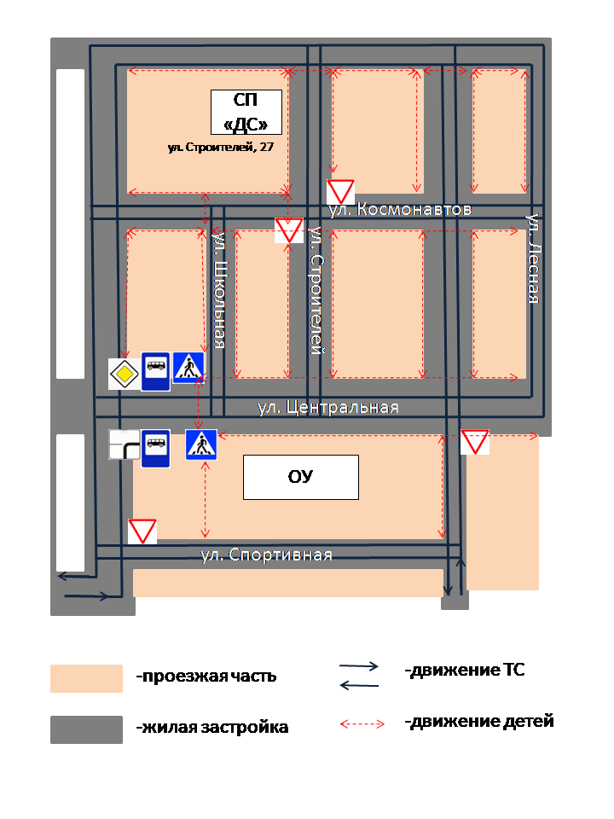
Схема организации дорожного движения в непосредственной близости от СП "Детский сад" с размещением соответствующих технических средств маршруты движения детей и расположение парковочных мест

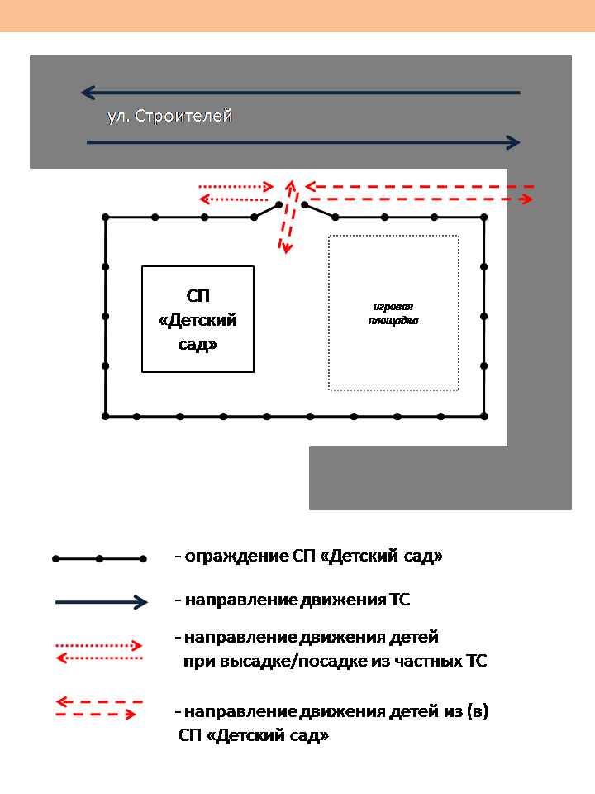

План-схема района расположения МБОУ «Междуреченская СШ №6»,
пути движения транспортных средств и детей (учеников)

Схема организации дорожного движения в непосредственной близости от
МБОУ «Междуреченская СШ №6» с размещением соответствующих технических средств, маршруты движения детей и расположение парковочных мест

∗ Дорожно-эксплуатационные организации, осуществляющие содержание УДС, несут ответственность в соответствии с законодательством Российской Федерации (Федеральный закон «О безопасности дорожного движения» №196-ФЗ, КоАП, Гражданский кодекс).

